INDICAÇÃO Nº 7106/2017

Sugere ao Poder Executivo Municipal operação tapa buraco em toda extensão da Rua Cristóvão Colombo, no bairro Jardim Paulista, neste município.

Excelentíssimo Senhor Prefeito Municipal,

Nos termos do Art. 108 do Regimento Interno desta Casa de Leis, dirijo-me a Vossa Excelência para sugerir que, por intermédio do Setor competente, seja realizada operação tapa buraco em toda extensão da Rua Cristóvão Colombo, no bairro Jardim Paulista, neste município.
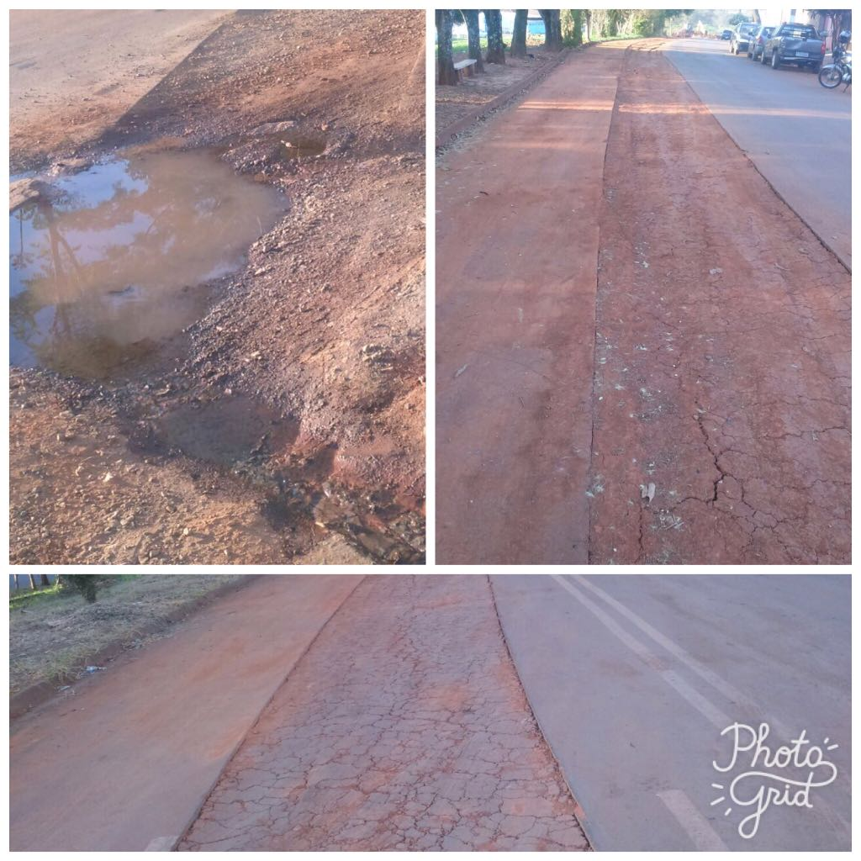

Justificativa:
Conforme fotos acima e reivindicação dos moradores do bairro Jardim Paulista, informo que o DAE realizou serviço de reparo em rede de água e esgoto, porém já faz algumas semanas e não houve o recapeamento da referida via, tais buracos além de trazer transtornos aos motoristas, devido avarias nos veículos que podem vir a ocorrer, também traz riscos de acidentes, devido manobras arriscadas de motoristas e motociclistas tentando desviar dos buracos, motivo pelo qual solicitamos o atendimento do teor desta indicação.

“Palácio 15 de Julho”, em 05 de setembro de 2.017.

Jesus Vendedor

-Vereador / Vice-presidente-

